新闻稿

伍尔特电子WE-HCFT 大电流电感系列加入2504 型号
采用扁平外观的高载流扁平线电感
瓦尔登堡（德国），2021 年 11 月 02 日 – 伍尔特电子向其久经市场检验的 插件大电流电感产品线添加了 WE-HCFT 2504， 一款总高度非常低的型号。该款使用了 MnZn 磁芯的扁平线电感只有 4 mm 高，这在标准件市场上是独一无二的。它的载流能力最高可达 33 A，是 HCFT 产品系列中功率密度和效率最高的产品之一。采用经过优化的导线和磁芯设计，该电感具有非常低的直流和交流损耗。此外，WE-HCFT 2504 在 -40℃ 至 +125℃ 的整个工作温度范围内都具有非常出色的温度性能。
WE-HCFT 2504 的电感值有 1 µH、2.2 µH、4.7 µH、6.8 µH 和 10 µH。该器件适用于FPGA、ASIC、GPU等类型负载的电源、高效DC/DC转换器、大电流开关电源、正激转换器、半桥和全桥转换器，以及电池充电器和太阳能逆变器。产品符合AEC-Q200标准。
WE-HCFT 2504 现在已经有现货供应，无最低订购量。开发人员可以向伍尔特电子申请提供免费样品。

可用图像
可以从以下网址下载下列图片打印质量的原图：
https://kk.htcm.de/press-releases/wuerth/

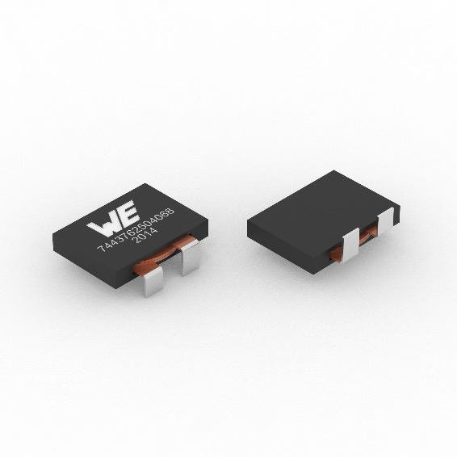
图片来源：伍尔特电子
WE-HCFT 大电流电感

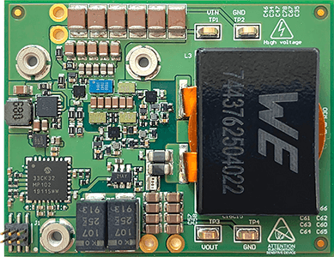
图片来源：伍尔特电子
WE-HCFT 2504 的应用实例：EPC9148 开发板，采用 GaN 技术的 48 V 三电平同步降压转换器。
(https://epc-co.com/epc/Products/DemoBoards/EPC9148.aspx)

关于伍尔特电子eiSos集团
伍尔特电子eiSos集团是一家面向电子行业的电子和机电元件制造商，同时也是一家领先的电子解决方案技术公司。伍尔特电子eiSos集团是欧洲最大的无源元件制造商之一，并活跃于全球50多个国家。欧洲、亚洲和北美的生产基地为世界各地越来越多的客户提供产品。
产品包括EMC元件、电感、变压器、RF元件、压敏电阻、电容、电阻、石英晶体、振荡器、电源模块、无线电源线圈、LED、传感器、连接器、电源元件、开关、按键、连接技术、保险丝座和无线数据传输解决方案。
公司无与伦比的面向服务特点是，所有目录元件产品都以现货供应且数量不限、样品免费、以及通过技术销售人员和选择工具提供广泛支持。
伍尔特电子（Würth Elektronik）属于伍尔特集团（Würth Group）的一员，伍尔特集团是装配和紧固技术的全球市场领导者。2020财年，公司的销售额达8.23亿欧元，目前拥有约7300名员工。
伍尔特电子： more than you expect!
更多信息请访问 www.we-online.com

新闻代理：
miXim Ltd.
Davey Dang
邮箱：davey@miximpr.cn

